Resource: unfoldingWord® Open Bible Stories
unfoldingWord® Open Bible Stories © 2022 unfoldingWord. Released under CC BY-SA 4.0 license. unfoldingWord® Open Bible Stories has been adapted in the following languages: Tok Pisin, Arabic (عربي), French (Français), Hindi (हिंदी), Indonesian (Bahasa Indonesia), Portuguese (Português), Russian (Русский), Spanish (Español), Swahili (Kiswahili), and Simplified Chinese (简体中文) from unfoldingWord® Open Bible Stories © 2022 unfoldingWord. Released under CC BY-SA 4.0 license by Mission Mutual

unfoldingWord® Open Bible Stories

36. 变像
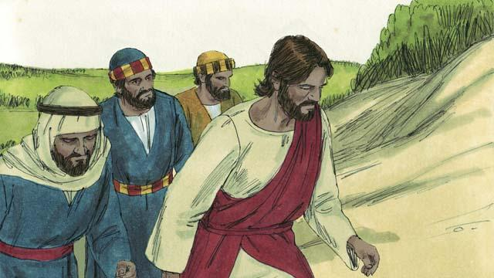
一天，耶稣带着他的三个门徒彼得、雅各和约翰出行。（这里的约翰不是给耶稣施洗的约翰。）他们上山去祷告。
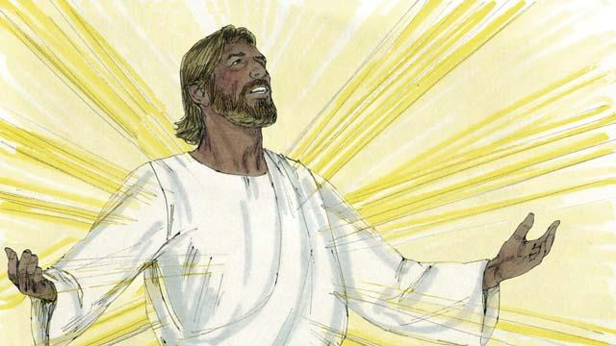
耶稣祷告的时候，祂的脸变得明亮如太阳，祂的衣服洁白如光，比世上任何人的衣服都还要洁白。
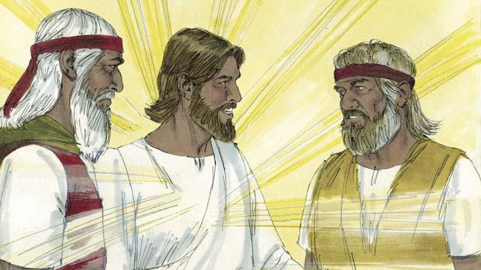
忽然，摩西和以利亚显现了，他们都是数百年前曾生活在世上的人。他们同耶稣谈论他去世的事，就是在耶路撒冷将要发生的事。
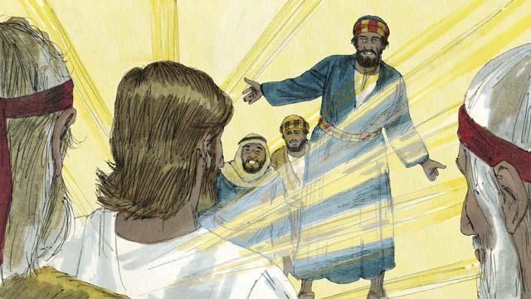
正当摩西和以利亚与耶稣说话的时候，彼得说：“主啊，我们在这里真好，让我们来搭建三个帐篷吧，一座为你，一座为摩西，一座为以利亚。”彼得并不知道他在说什么。
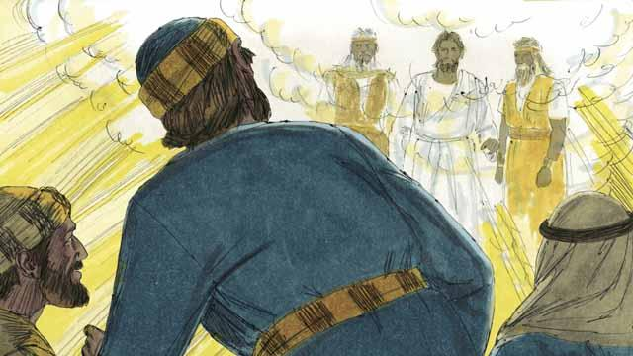
彼得说话的时候，忽然有一朵光明的云彩遮盖他们，并且有声音从云彩里出来说：“这是我的爱子，我所喜悦的，你们要听他。"门徒听见就害怕并附伏在地。
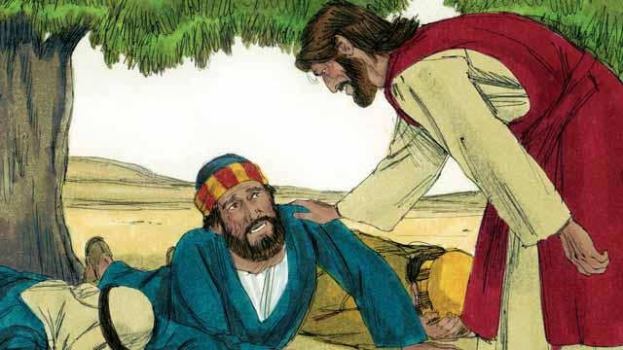
耶稣摸着他们说：“起来，不要害怕。”当他们环顾四周的时候，只有耶稣一人站在那里。
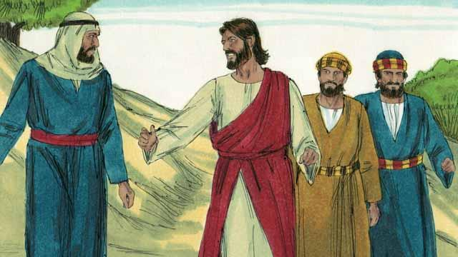
他们下山的时候，耶稣对他们说：“直到我从死里复活之前，不要告诉其他人在山上发生的事情。”
本圣经故事来源: 马太福音 17:1–9; 马可福音 9:2–8; 路加福音 9:28–36

